初始化界面：
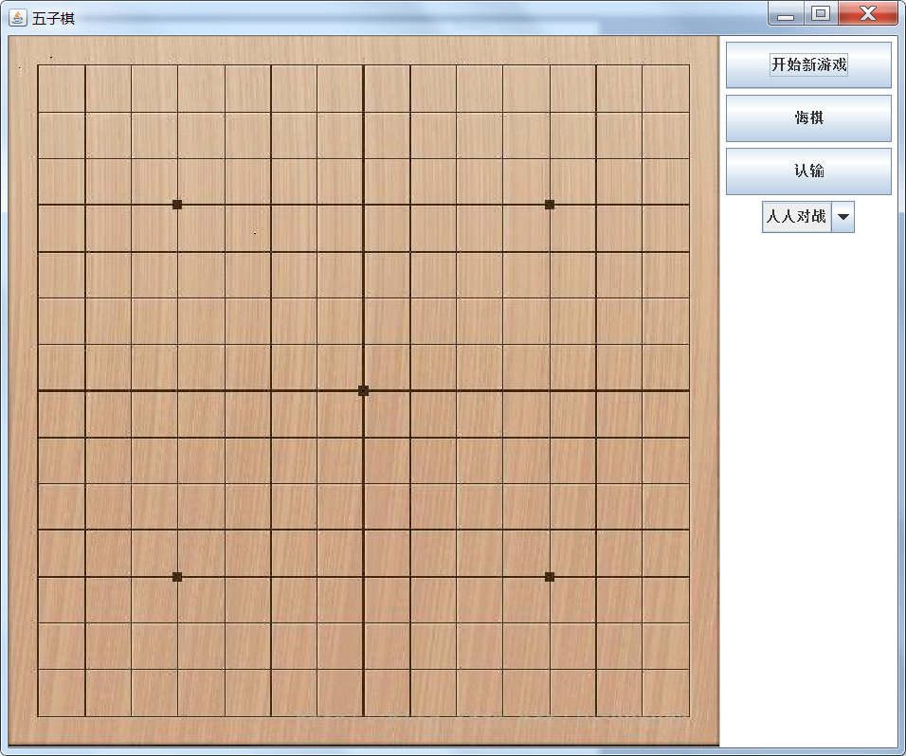
先选择“人人对战”或者“人机对战”
然后点击开始新游戏。一定要点击开始新游戏，否则无法落子。
游戏进行界面：
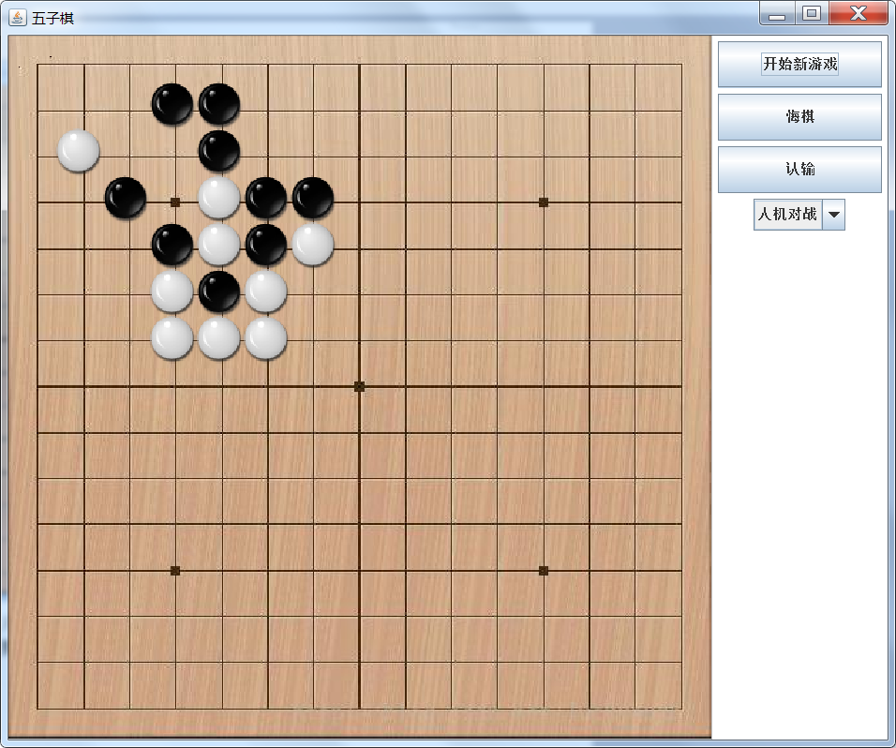
胜负界面
